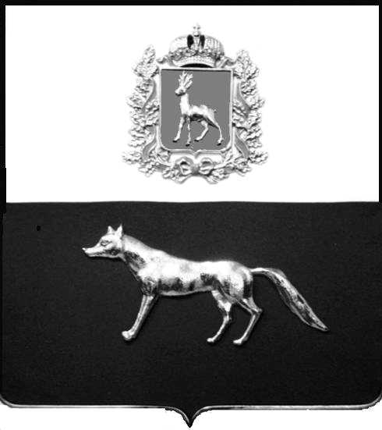
проект

Администрация городского поселения Суходол
муниципального района Сергиевский
Самарской области
ПОСТАНОВЛЕНИЕ
«____» ____________2023 г.
№ __________

О выявлении правообладателя
ранее учтенного объекта
недвижимости, жилого дома с
кадастровым номером
63:31:1102002:496 расположенного
по адресу: Самарская область, Сергиевский район, пгт.Суходол, ул. Суворова, д.36, кв.1

В соответствии с Федеральным законом от 06.10.2003 № 131-ФЗ «Об общих принципах организации местного самоуправления в Российской Федерации», с Федеральным Законом от 30.12.2020 №518-ФЗ «О внесении изменений в отдельные законодательные Российской Федерации», со статьёй 69.1 Федерального Закона от 13.06.2015 года №218-ФЗ «О государственной регистрации недвижимости», руководствуясь Уставом городского поселения Суходол муниципального района Сергиевский, на основании акта осмотра объекта недвижимого имущества №20 от 18.07.2023 года, Администрация городского поселения Суходол муниципального района Сергиевский Самарской области

П О С Т А Н О В Л Я ЕТ:

1. В отношении ранее учтенного объекта недвижимости: жилой дом, кадастровый номер 63:31:1102002:496, расположенный по адресу Самарская область, Сергиевский район, пгт.Суходол, ул. Суворова, д.36, кв.1, площадью 117,10 кв.м, выявлен правообладатель: гражданин РФ Судаков Алексей Аркадьевич, 01.09.1946 г.р., место рождения: с.Верхняя Орлянка Сергиевского района Куйбышевской области, паспорт гражданина РФ серия 36 02 № 793072 выдан Сергиевским РОВД Самарской области 05.12.2002г.; код подразделения 632-046, адрес регистрации: Самарская область, Сергиевский район, пгт.Суходол, ул. Суворова, д.36,кв.1
2. Право собственности подтверждается Регистрационным удостоверением бюро технической инвентаризации от 01 июня 1995 года №249, выданное на основании решения исполкома Суходольского поселкового Совета народных депутатов от 21 июня 1995г. №б/н, записано в реестровую книгу под №249, инвентарное дело № 2-249-85.
3. Направить данное постановление в Управление Федеральной службы государственной регистрации, кадастра и картографии по Самарской области.
4. Контроль за выполнением настоящего постановления оставляю за собой.

И.о.Главы городского поселения Суходол
муниципального района
Сергиевский Самарской области С.А.Даньшина

Проект решения получил:

________________________ ____________________
[Подпись/Дата] [Ф. И. О.]

Примечание: в течение тридцати дней со дня получения проекта решения выявленный правообладатель вправе направить возражения относительно сведений о правообладателе по адресу:

446552, Самарская область, Сергиевский район, пгт.Суходол, ул. Советская, д. 11, каб. 6

